מאיר בלי סוף
מילים: גל שחר
לחן: גל שחר
עיבוד והפקה מוזיקלית: איתי זנגו וגיא נבנהוייז
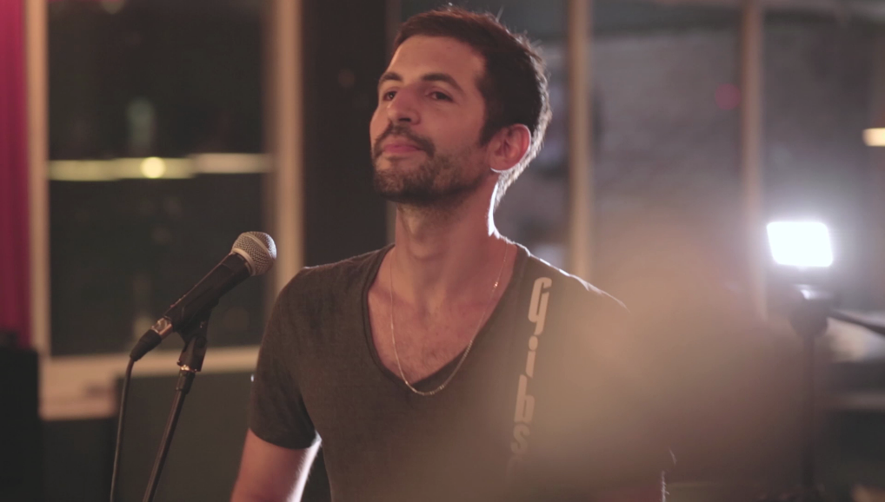

היוצר גל שחר משחרר את הסינגל החדש שלו, "מאיר בלי סוף", שיר אלקטרוני מרגש וחדשני, המשקף שינוי מוזיקלי משמעותי ביצירתו. אחרי סדרת שירים בסגנון רוק ישראלי, בשיר החדש גל בוחר לקחת את המוזיקה לכיוון חדש עם סאונד אלקטרוני עכשווי, המשדר רגש וכוח.
השיר נכתב בהשראת דמותו של אביו ז"ל, והוא מבטא את תחושת האובדן והגעגועים בצורה כנה ונוגעת ללב. "מאיר בלי סוף" עוסק בזיכרון, בהמשכיות ובאור שנשאר לאחר לכתו של אדם קרוב, כל זאת בתוך עולם מוזיקלי חדש שמעבר לגבולות הסגנונות המוכרים.
המעבר של גל לשימוש בסאונד אלקטרוני נותן לשיר את האופי הייחודי שלו, בעוד המילים והעיבוד המוזיקלי מחברים בין עולמות ישנים וחדשים, בין הרוק המוכר של גל ובין תנועת האלקטרוניקה המודרנית.
"מאיר בלי סוף" זמין עכשיו לשמיעה בכל הפלטפורמות הדיגיטליות.
נשמח אם תשתפו ותהיו חלק מהמסע המוזיקלי החדש של גל שחר.

FACEBOOK:
https://www.facebook.com/galshaharmusic
YOUTUBE: https://www.youtube.com/channel/UCnDIU5DqmqqgEnyEzgozT2w

